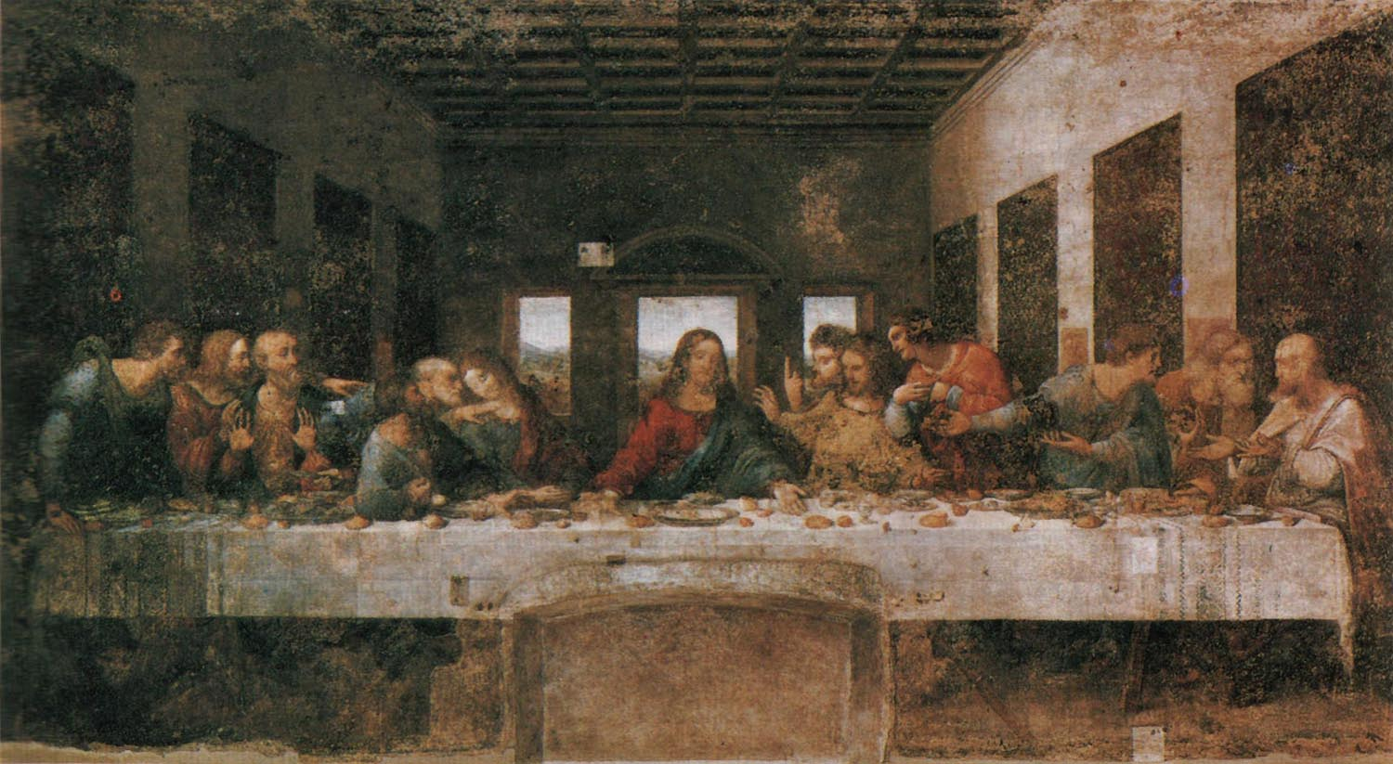
POVZETEK
Gimnazija Vič
Tržaška cesta 72, 1000 Ljubljana
08
Fall
Slikarji Skozi Čas

V svoji nalogi sem poskušala čim bolj pregledno razdeliti slikarstvo na obdobja. Nato sem za vsako obdobje naštela in opisala glavne, znamenite slikarje. V nalogi lahko jasno vidimo, kako močno je lahko en sam človek spremenil potek celotne slikarske prihodnosti. Začelo se je z Giottom, ki je odprl svet novih, takrat nepoznanih dimenzij. Slikarstvo je, začuda, v renesansi ubralo nov (ali bolje, star) preobrat – vrnilo se je k antičnim mitološkim motivom, ki so jih upodabljali vse do baroka. Takrat pa lahko vidimo prelomnico – v baroku je velik poudarek na dvornem življenju. Nadaljuje se s klasicizmom, dobo umirjenih, poetičnih motivov. To se večinoma nadaljuje tudi v romantiki, tehnike pa se le nadgrajujejo do 1. Svetovne vojne, ko slikarstvo ubere popolnoma novo pot. Takrat se razcepi na desetine različnih zvrsti, vseh preveč različnih, da bi jih lahko uvrstili le v eno kategorijo. Zanimivo je opazovati spremembe v razmišljanju ljudi skozi slikarstvo, saj šele tako spoznamo, kolikšen vpliv ima dejansko na zgodovino.
KLJUČNE BESEDE: slikarstvo, renesansa, umetnost, slikar, klasicizem

ABSTRACT
In my project, I tried to divide painting into eras. Then I named and described most important, famous artists, typical for each era. In my project, we can see clearly how a single man can change the whole process of painting’s future. It started with Giotto, who opened a world of new, unknown by then, dimensions. Painting surprisingly took a new (or rather, old) turn in the reneissance – it originated back to antique, mythological motives, that were used somewhere until Baroque Art. That’s when we can really see the breaking point – Baroque has a large emphasis on royal, noble motives. It continues with classicism, an era of relaxed, poetic motives. This mostly continues in Romanticism, while the techniques are only improving until the 1st world war, when painting takes on a whole new style. It’s then that it divides into so many different styles, all too different to be put into one category. It’s interesting to observe the changes in people’s thinking trough painting, because only then do we realize, what a huge impact painting actually has on history.
KEY WORDS: painting, reneissance, art, painter, classicism

KAZALO

POVZETEK 2
ABSTRACT 2
KAZALO 3
UVOD 4
SREDNJI VEK 5
ROMANIKA in GOTIKA 5
NOVI VEK 5
RENESANSA 5
BAROK in ROKOKO 7
KLASICIZEM 7
ROMANTIKA 7
REALIZEM 8
IMPRESIONIZEM 8
POSTIMPRESIONIZEM 8
SECESIJA 9
NOVE SMERI PO 1. SVETOVNI VOJNI 9
KUBIZEM 9
FUTURIZEM 9
DADAIZEM 9
POPART 10
ZAKLJUČEK 11
VIRI 12
Internetni viri 12
Knjižni Viri 12

UVOD
 |  | Evropa | Slovenija
 | prazgodovina
STARI  VEK | Visoke kulture  Starega veka | 3. tisoč. pr. Kr.-  4. stol. Pr. Kr.
 | Grška antična umetnost | 8.- 1. st. pr. Kr
 | Rimska antična umetnost | 2. st. pr. Kr.-  4. st. | 2. st. pr. Kr. – 4. st.
SREDNJI VEK | Starokrščanska umetnost | 3. – 6. st. | 4. – 6. st.
 | Bizanstinska umetnost | 5. – 15. st.
 | Karolinška in otonska umetnost | Konec 8. – 11- st. | Konec 8. – 11. st.
 | Romanika | 11.- 12. st. | 12. – 13. st.
 | Gotika | 12. – 15. st. | 13. – 16. st
NOVI  VEK | Renesansa in manierizem | 15. – 16, st. | 16. – 17. st
 | Barok in rokoko | 17. – 18. st. | 17. – 18. st
 | Klasicizem, romantika, realizem | 2. pol. 18. – 19. st. | 2. pol. 18. st – 10. sr.
 | Impresionizem, postimpresionizem | 2. pol. 19. st. | Začetek 20. st.
 | Secesija | Konec 19. st. | Konec 19. st.
 | Ekspresionizem, kubizem, futurizem, dadaizem, surrealizem | 20. st. | 20. st.
Ko smo dobili nalogo napisati seminarsko nalogo dolgo do 3000 besed, je bilo potrebno resno razmisliti o temi naše naloge. Jaz sem si izbrala opis slavnih slikarjev skozi čas. Potrebno je bilo narediti veliko raziskovanja in izpisovanja, na koncu pa sem se odločila, da bom umetnike razporedila po obdobjih, na katera so imeli največji vpliv. Prav tako bom seveda navedla le slikarje, ki so meni najljubši. Za pomoč naj navedem časovno tabelo, po kateri sem umetnike uvrščala:

SREDNJI VEK
Seveda moramo upoštevati dejstvo, da se znani slikarji razvijejo šele v obdobju romanike in gotike. V prazgodovini ter celotnem starem veku slikarije pod imeni seveda še niso bile znane, bile pa so tudi dokaj primitivne. Iz starokrščanske in bizantinske umetnosti je eno najbolj znamenitih del Dobri pastir, a avtorji še vedno niso navedeni.

ROMANIKA in GOTIKA
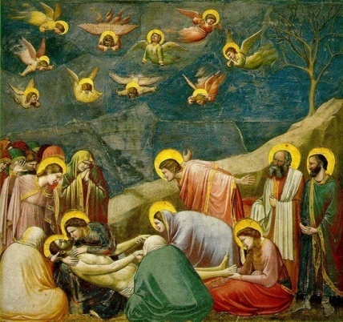
- Giotto di Bondone, poznan preprosto kot Giotto, je Italijanski kipar, slikar in arhitekt iz Firenc, ki je začel ustvarjati v poznem srednjem veku. Začel je ustvarjati, ko so se ljudje začeli osvobajati vpliva srednjeveških zadržkov. Najstarejše Giottove umetnine so freske v cerkvi sv. Frančiška pri Assisi. Njegovi motivi so bili večinoma biblijski. Giotto ni imel znanja anatomije, v nasprotju z njegovimi nasledniki, vendar je znal nenavadno dobro upodobiti človeška čustva, kar je uporabil na svojih slikah. Ker je bilo njegovo delo tako drugačno od bizantinske umetnosti, ga smatramo za začetnika zahodnega slikarstva. Uvedel je tudi modrino v ozadju in razne figure.
Giotto - Žalovanje za Jezusom

- Duccio di Buoninsegna, še en italijanski umetnik, je delal večinoma z jajčno tempero. Kakor večina njegovih sodobnikov je slikal večinoma verske motive. Pomembno je predvsem, da pri njem že zasledimo elemente linearne perspektive. Ena njegovih najbolj znanih del so naprimer “Santa Maria Novella”, “Maesta”, “Marija z otrokom”…

NOVI VEK

RENESANSA
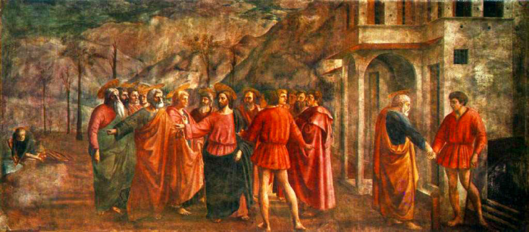
- ZGODNJA RENESANSA:
Masaccio – Davčni novčič
- Massaccio, ali Tommaso Cassai, je bil prvi veliki slikar renesanse. Vpeljal je popolnoma nov stil, in se zgledoval le po starem mojstru Giottu, drugače pa je vpeljal popolnoma drugačen slog. Uporabljal je znanje matematičnih meritev, klasičnih motivov, ki so ga oddaljevali od takratnega gotskega stila, ter odlično uporabo prostora. To je močno vplivalo na kasnejše umetnike, ter docela spremenilo svet slikarstva, kakršnega so poznali dotlej. Ena njegovih najbolj znanih del so freske v kapeli Brancacci, od katerih sta najbolj znani “Davčni novčič” ter “Izgon iz raja”.

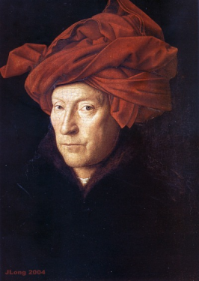
- Jan Van Eyck je eden prvih znanih Nizozemskih slikarjev. Bil je eden prvih, ki je za svoja dela uporabljal oljne barve. S tem je svojim subjektom z neverjetno natančnostjo slikal poteze, prav tako kot se posvečal detajlom in jim vdahnil notranjo svetlobo. Njegovo najbolj znano delo je 12 delni oltar v Ghentu. Tega naj bi začel njegov brat, Hubert, a glede tega se pojavljajo dvomi.
Van Eyck – mož z rdečim turbanom

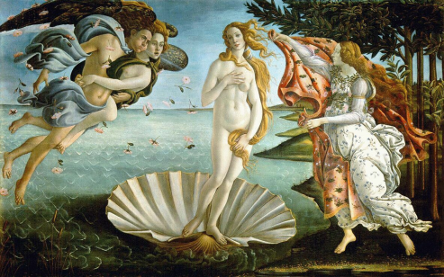
- Sandro Botticelli je eden najslavnejših slikarjev Italije. V svojih delih je čudovito uporabil perspektivo, arhitekturno znanje ter anatomijo, kar je imelo gotovo močen vpliv na njegove naslednike. Znan je po svoji zbirki mitoloških slik: “Rojstvo Venere”, “Tri Gracije”, “Primavera”, ter druge. V zadnjih letih pa je bil njegov stil, ki je tako drastično odstopal od stila Michelangela in Leonarda, zatrt.
Botticelli – Rojstvo Venere
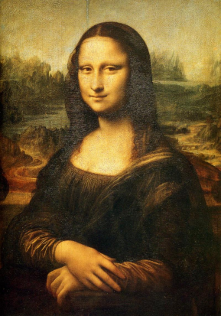
- VISOKA RENESANSA
- Leonardo Da Vinci je ime, ki ga poznamo vsi. Bil je slikar in še mnogo drugega. Ni razmišljal o oblikah, ampak volumnu, ki ga je ponazoril vir svetlobe: del je osvetljen, drugi del pa se izgublja v temi. To imenujemo tehnika chiaro-scuro. Pri sliki “Mona Lise” pa je npr. uporabil tehniko sfumato. Pri “Zadnji večerji” je uporabil linearno perspektivo – vse se steka v Kristusa. Bil je tudi začetnik znanstvenega ilustratorstva.
Da Vinci – Mona Lisa

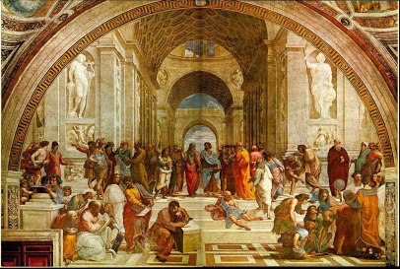
- Raffaello Sanzio ali Rafael je slikar visoke renesanse, ki je najbolj znan po svoji preciznosti in prefinjenosti slik. Naslikal je žive, dramatične prizore, polne moralnih in zgodovinskih pomenov. Dobro je tudi povezal mitološko in krščansko vsebino slik. Najslavnejše delo je “Atenska Šola”.
Rafael – Atenska Šola

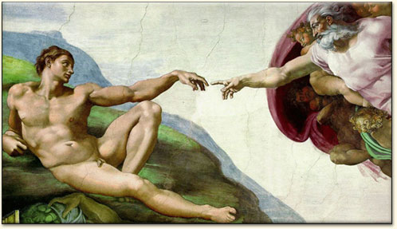
- Michelangelo Buonarroti, poznan kot Michelangelo, je bil veliko več kot samo slikar, predvsem nadarjen kipar in arhitekt. Michelangelo je bil zelo ambiciozen, smatran za najboljšega umetnika renesanse. Čeprav je bilo njegovo mnenje o slikarstvu slabo, je naslikal eno najpomembnejših del: strop Sikstinske kapele, v katerem je upodobil devet prizorov Geneze.
Michelangelo – Stvarjenje Adama
- POZNA RENESANSA (MANIERIZEM)
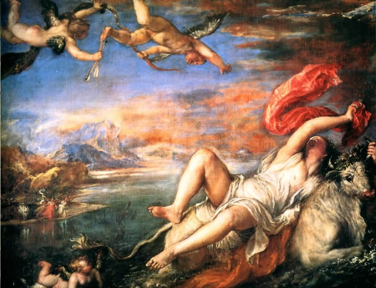
- Tizian ali Tiziano Vecelli, je bil zelo znan beneški slikar. Imel je veliko zanimanja za barve, poseben rdečkasto oranžen odtenek pa se celo imenuje po njem (tizian), saj jo je rad uporabljal za barvo las svojih muz. Kot oseba pa je bil opisan kot pohlepen, grabežljiv mož. Ena njegovih najbolj znanih del so: “posilstvo Evrope”, “Venera in Adonis”, “Venera Urbina”…
Tizian – posilstvo Evrope
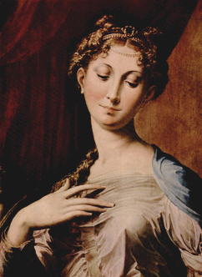
- Parmigianino je dobil nadimek po pokrajini Parmi, iz katere prihaja. Njegovo najbolj prepoznavno delo je “Madona z dolgim vratom”, zelo pomembno pa je omeniti tudi njegov avtoportret v konvekcijskem steklu. Naredil je veliko iztočnico za barok, po njem so se zgledovali še mnogi umetniki, posebej pri upodobitvi ozadja v prostoru.
Parmigianino – Madona z dolgim vratom

BAROK in ROKOKO
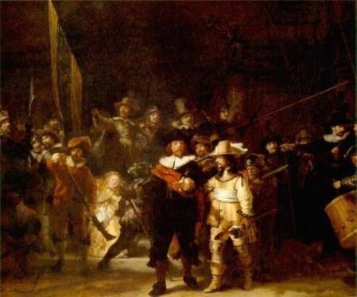
- Rembrandt van Rijn je znamenit nizozemski slikar, ki je pri pičlih 22 letih že poučeval prve učence. Njegova dela imajo tipično holandsko vsebino: ne vsebujejo blišča dvora, pač pa demokratičnost, delavnost in skrbnost. Bil je eden največjih mojstrov grafike. Njegovo najbolj znano delo je gotovo “Nočna Straža”, ki je prava umetnina. Kasneje se je Rembrandt bolj posvečal zrcaljenju človekovih čustev na obrazu.
Rembrandt – Nočna straža

- Carravaggio je bil eden vplivnejših slikarjev baroka. Na njegovih slikah je zelo dobro upodobljen chiaroscuro. Caravaggio je v svojih slikah uporabil banalne družbeno problematične teme, kar je dobro vidno na sliki “Poklicanje Sv. Mateja”, ki prikazuje svetnike, ki v pivnici pijejo.
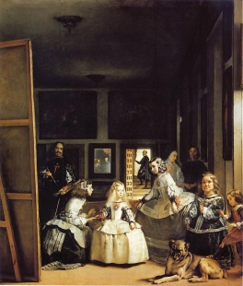
- Diego Velasquez je bil pravzaprav celo življenje dvorni slikar kralja Filipa IV. Tako je večina njegovih del portretov dvornih ljudi, pa tudi nekaj krajin, nekaj zgodovinskih in nekaj alegoričnih del. Najbolj znano delo je gotovo Las meninas ali “Dvorne gospodične”.
Velasquez – Las meninas
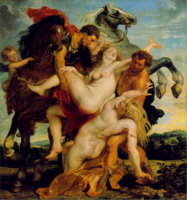
- Peter Paul Rubens je največji slikar flamskega baroka. Bil je slikar najvišjega sloja – njegove slike so pogosto velikega formata, namenjene aristokratom. Segal je k nabožnim temam, a tudi k mitologiji. Njegovo najbolj znano delo je gotovo “Bitka Amazonk”, v katerem odlično upodobi boj med spoloma.
Rubens – Ugrabitev Leucippovih hčera
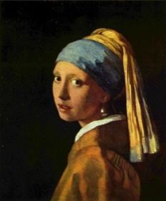
- Jan Vermeer je zelo pomemben Nizozemski slikar. V njegovem času so že opustili risanje morskih obal ter rečic, in se posvetili upodabljanju prostora. Tej so polni spokojnosti, sožitja in miru. Vermeerjeva najpomembnejša slika je “Dekle z bisernim uhanom”.
Vermeer – Dekle z bisernim uhanom

KLASICIZEM
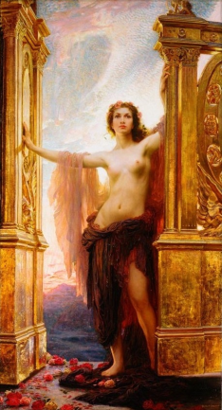
- Herbert Draper je angleški klasicističen slikar, in eden mojih najljubših. Njegovi motivi so izrazito mitološki – upodabljal je nimfe, naiade ter sirene. Za njegove slike je značilna prefinjenost in preciznost, ki je za klasicizem tudi značilna. Njegova dela dandanes niso več tako popularna, redko se jih vidi na raznih dražbah.

Draper – Vrata zarje

- Lord Frederic Leighton se je v svojih delih osredotočal na mitološke in zgodovinske motive. Kmalu je odkril neo-klasicizem, in začel potovati v italijo, kjer se je učil klasičnega slikanja. Zanj je danes tudi slaven, predvsem znamenito delo pa je “Flaming June”.

ROMANTIKA
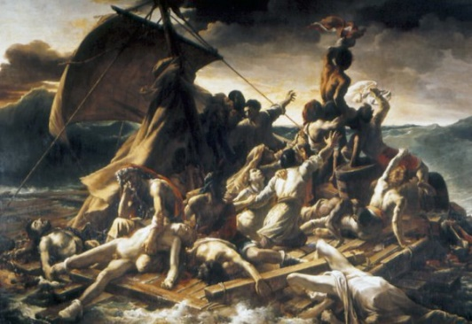
- Theodore Gericault je najbolj znamenit slikar romantike. Na tega francoza niso vplivali poetični vplivi srednjeveških legend kot npr. Nemške in angleške. V središče je postavil upodabljanje eksotičnih dežel, Afrike in Bližnjega vzhoda. Pritegovali so jih tudi dogodki njihovega časa, ki so izražali nove politične ideje. Zanj je značilna dinamična, silovita poteza, svetlobni kontrasti… velik vpliv je imelo baročno slikarstvo. Njegovo najbolj slavno delo je “Splav Meduze”.
Gericault – Splav Meduze

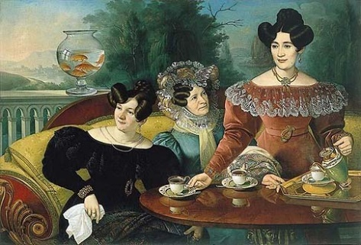
- Jožef Tominc je bil uspešen slikar plemstva in višjega meščanstva. Ohranjenih je veliko portretov, na katerih se jasno vidi meja med stanovi. V obraze je vnesel jasno karakterizacijo in se s tem izkazal za raziskovalca značajev. Bil je odličen slikar materiala (čipk, žameta, svile, porcelana). Njegovo najbolj znano delo je “Tri dame iz družine Moscon.”
Tominc – rodbina Moscon

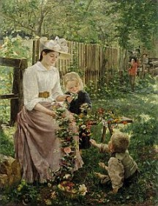
REALIZEM
Kobilica - Poletje
- Ivana Kobilica je ena najbolj znanih slovenskih realističnih slikark. Šolana je bila doma in v tujini, vendar se je zavedala, da ji to ne daje dovolj trdne opore za njeno delo. Ker se je do takrat že močno zasidrala fotografija, je Kobilica sliko svoje sestre Fani priredila v njeno najslavnejšo sliko – “Poletje”.

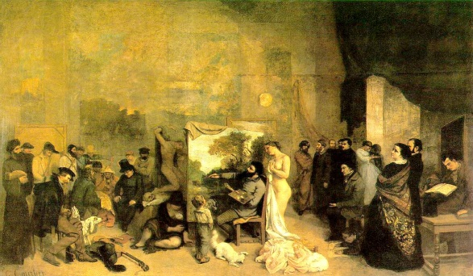
- Gustave Courbet je bil znan francoski slikar, ki je slikal vse od aktov do tihožitij. Znan je bil po svojem anti imperialističnem političnem pogledu, zaradi katerega je bil nekaj let tudi v zaporu. Njegove tehnike so bile nepopolne, a na nekaterih slikah je prav to povdarilo njihovo lepoto. Z odlično uporabo chiaroscure in upodobitvijo aktov je ustvaril nekaj neverjetnih slik, najznamenitejša definitivno “Atelje ali resnična alegorija sedmih let mojega življenja”.
Courbet – atelje ali resnična alegorija sedmih let mojega življenja

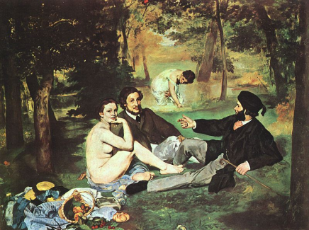
IMPRESIONIZEM
Manet – Luncheon on the grass
- Edouard Manet je bil francoski slikar impresionizma. Bil je eden prvih umetnikov, ki so se približali temam resničnega življenja. Njegova prva dela so bila zelo slabo sprejeta zaradi njihove kontroverznosti (npr. Njegov “Luncheon on the Grass”, kjer je upodobil dva oblečena moška, ki kosita z golo žensko). Danes štejemo njegova dela za rojstvo moderne umetnosti.

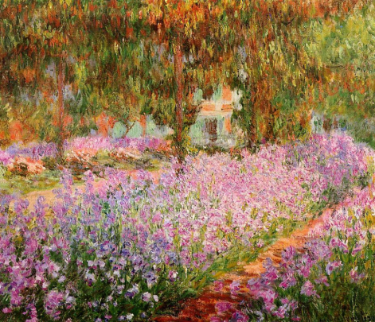
- Claude Monet je francoski impresionistični slikar, ki je pravzaprav izumil impresionizem. Beseda je namreč nastala kot posmehljiva izpeljanka iz naslova Monetove slike “Impresija, vzhajajoče sonce”. Moneta pa ni zanimalo natančno slikanje objektov in predmetov, temveč jih je naslikal kot pojav v svetlobi. Slike pripadajo realističnim načelom, vendar so hkrati iluzionistične – kot trenuten vtis –impresija.
Monet – Vrt iris

POSTIMPRESIONIZEM
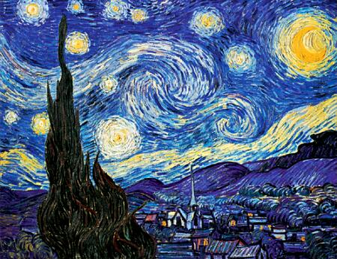
- Vincent Van Gogh je ime, ki je spremenilo današnje predstave slikarstva. Ko je leta 1889 prišel k bratu v Pariz, je spoznal impresionistično slikarstvo in prevzel svetlo barvno lestvico ter značilno slikarsko tehniko. Barva ga je močno zanimala kot sredstvo za izražanje, zato jo je pogosto nanašal v debelih potezah. Kmalu pa so njegove poteze postale izrazitejše, tako so nastale upodobitve razviharjenih žitnih polj, vijugavih poti, žarečih zvezd… njegovo najbolj znano delo je znamenita “Zvezdna Noč”.
Van Gogh – Zvezdna noč
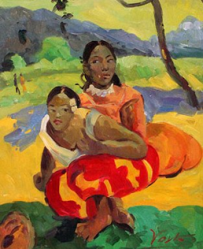
- Paul Gauguin je francoski postimpresionistični slikar, ki je ustvaril zgovorne barvne kompozicije, ki povezujejo fantazijo in sanje. Na umetnost je gledal kot na religijo, ki se ji je predal skozi čiste barve – modeliranju in perspektivi se je v doberšnji meri odpovedal. Eno njegovih najbolj slavnih del je npr. “Videnje po pridigi (Jakobov boj z angelom)”.
Gauguin - Tahiti

SECESIJA
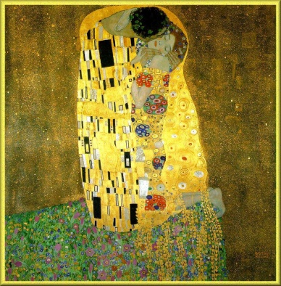
- Gustav Klimt je bil del Dunajskega kroga umetnikov, ki so se ločili od glavne umetniške struje. Njegova dela zaznamuje tesna povezanost skrajno neutralističnih in abstraktnih prvin, obrazi in deli telesa so upodobljeni z zanosom, zaletom , vendar poganjajo iz ploskovitega omota pokritega z geometriziranimi prvinami in tudi v tem so nastavki abstraktne umetnosti. Najbolj slavno Klimtovo delo je “Poljub”.
Klimt - poljub

NOVE SMERI PO 1. SVETOVNI VOJNI

KUBIZEM
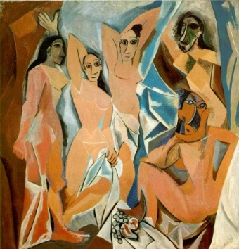
- Pablo Picasso je eden slavnejših slikarjev sveta. Za primer naj postavim delo “Avignonske gospodične”. Picasso se s to upodobitvijo prostitutk upre malomeščanski zunanji zlikanosti ter vsem prikritim, a resničnim grdobijam. Naslikal je sploščene like, ostre zamejene like, ozadje, ki spominja na odsev zlomljenega zrcala. Picassov duh, ki je že nekaj let prej opozarjal na družbene krivice slabokrvnih in shujšanih klovnov, glasbenikov itd. je tu z zamahom odgrnil zaveso nad resničnostjo velemesta. Njegovih del poznamo veliko – najbolj slavno morda “Trije muzikanti.”
Picasso – Avignonske gospodične

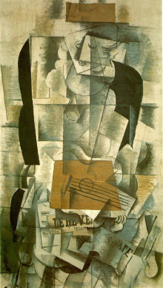
- Georges Braque je slikar analitičnega kubizma. Zanj je značilno razgrajevanje slik v drobce, v kristale snovi. Braque se je odpovedal tradicionalnemu pogledu na objekt, namesto tega ga je hkrati pokazal z več zornih kotov. Njegovo najbolj znano delo je “Žena z Mandolino.”
Braque – Žena z mandolino

FUTURIZEM
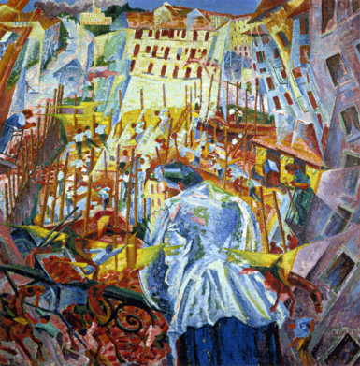
- Umberto Boccioni je eden tipičnih futurističnih slikarjev. Z svojimi slikami so slikarji futurizma poskušali osvoboditi italijansko umetnost starih vplivov renesanse, ter jo postaviti v prihodnost. Zavračal je realističnoponazoritev videnega, bistvo je videl v dinamiki, dimenziji časa. Motiv je razdelil, s čimer je dosegel sosledje časa, gibanja. To je zelo dobro vidno na sliki “Elastičnost”.
Boccioni – Cesta vstopi v hišo

DADAIZEM
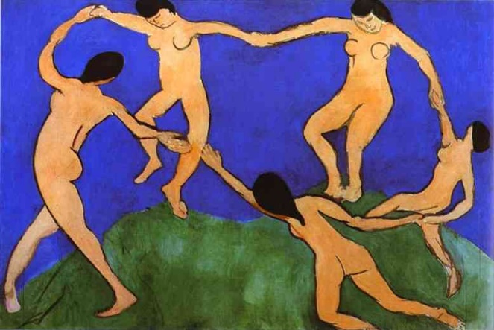
- Henri Matisse je najbolj pomemben slikar 20. Stoletja Francije. Na začetku njegovega ustvarjanja so mu kritiki očitali preveliko živost barv ter opuščen naturalistični značaj risbe, pomanjkanje perspektive. Matisse pa se na kritike ni zmenil, in je dejal: “Mene zanima predvsem izraz, celotna ureditev slike je ekspresivna. Prostor, ki ga dobijo osebe ali predmeti, prazen prostor okoli njih, vse ima svojo vlogo… doseči hočem popolno zgoščenost občutkov, ki so tako kot slika zgolj ponazoritev mojega razmišljanja.” Eno njegovih nabolj znanih del je npr. “Odaliska”.
Matisse - ples

POPART
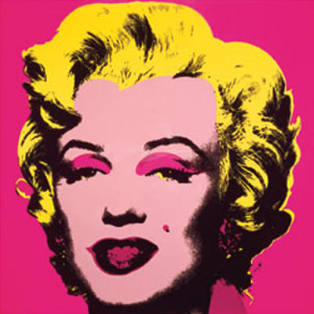
- Andy Warhol, začetnik novega žanra Poparta, je začel ustvarjati kot oblikovalec reklam. Njegovo prvo objavljeno delo so “Campbell’s soup cans”, slavne pločevinke juhe. V naslednih šestih letih (dokler ni bil ustreljen) je ustvaril še mnogo drugih uspešnih del, eno najbolj znanih njegova štiribarvna upodobitev Marilyn Monroe. Njegovo ključno spoznanje je bilo, da ljudje v sodobnem času večino informacij prejmejo iz medijev – torej jim je svojo umetnost predstavil preko njih.

ZAKLJUČEK
Warhol – Marilyn Monroe
V svoji predstavitvi sem močno uživala. Spoznala sem namreč, kako močno so slikarji skozi čas vplivali na sam razvoj zgodovine. Prav tako lahko vidimo, koliko podatkov, ki jih dandanes vemo, je bilo razpoznanih prav iz znanih slik. Za nekatere še danes ne vemo, kaj so poskušali povedati, predvidevamo pa, da bi se iz teh podatkov veliko stvari lahko naučili.
Če povzamem, naloga mi je bila všeč, iz nje sem se veliko naučila, ter dobila novo zanimanje za umetnost in življenja slikarjev.

VIRI

Internetni viri:
- www.famouspainter.com
- http://www.artpromote.com/famousartist.shtml

Knjižni Viri:
- GOLOB Nataša. 2004. Umetnostna Zgodovina. Ljubljana: DZS. ISBN 86-341-2781-6

- LYNTON, Norbert. 1994. Zgodba moderne umetnosti. Ljubljana: Cankarjeva založba. ISBN 86-361-0843-8

Freske so stenske slikarije, pri katerih so na vlažen omet nanašali barve.
Anatomija – veda o zgradbi človeškega telesa
Perspektiva je pogled na prostor.
Sfumato - zamegljeno
Chiaroscuro – svetlo – temno, poseben efekt, ki so ga dosegli s prelivanjem barv.
Akt – gola figura, moška/ženska
Alegorija – versko dojemanje stvari
Dinamika = razgibanost
Npr. Da Vincijeva »Zadnja Večerja«, katere skrivnost je še danes neodkrita.

